**校准系统操作流程说明书**

*[填写说明：模板中用方括号括起来并以蓝色斜体显示的文本，用于向作者提供指导，在文档编辑完成后应该将其删除。文档正文应使用常规、黑色、五号字体即系统设置的“正文”样式]*

*文档页眉处的“xxxx系统”和“版本号”仅为示例，请注意更新封页与页眉符合实际情况。此处的版本号指的是产品版本号。封页简要表中的产品名和子系统名，如无可以不填写。*

*当某一章节如没有内容时，必须注明NA，同时标注理由。例如：本节内容无需考虑*

*特别说明：当本节内容参见其它文档内容，不能注明N/A，而应该写明参见某文档的具体章节。]*

*[特殊说明：产品对应的相关系统以及逻辑和物理结构划分参照下图]*

|  |  |  |  |
| --- | --- | --- | --- |
| 文档版本号： |  | 文档编号： |  |
| 文档密级： | 保密 | 归属部门/项目： | 研发中心 |
| 产品名： |  | 子系统名： |  |
| 编写人： |  | 编写日期： | 2020年7月16日 |



**深圳克莱沃电子有限公司 版权所有**

**内部资料 注意保密**

**修订记录：**

|  |  |  |  |
| --- | --- | --- | --- |
| **版本号** | **修订人** | **修订日期** | **修订描述** |
| V0.1 | 罗志勇 | 2020/7/16 | 讲述校准系统的操作说明 |
|  |  |  |  |
|  |  |  |  |
|  |  |  |  |
|  |  |  |  |
|  |  |  |  |

目 录

1 概述 4

1.1 目的 4

1.2 上下游操作 4

2 注意事项 4

3 需要的工具、设备 4

4 操作流程概述 5

5 操作流程说明 5

5.1 aaaa 5

5.2 bbbb 5

5.3 cccc 5

6 常见问题和处理 5

# 概述

校准系统是由校准软件、被校准设备夹具、标准源和被校准设备组成。前一个版本的校准系统是由人工控制标准源和校准软件，来实现设备的校准，需要人工一直参与。而新的校准软件，可以自动发送命令控制标准源和被校准设备。避免人工参与，带来不必要的错误操作。

## 目的

在校准的过程中，向被校准设备写入准确的电流和电压参数，使得产品在使用的过程中，电流和电压等电气参数与标准值相差在正常范围之内。

如果校准步骤做的不够准确，将会为产品返工带来很多的麻烦。甚至更加严重的情况，把有问题的产品流到客户处，带来不可预估的后果。

## 上下游操作

校准步骤的上游操作：被校准设备必须先进行程序的烧录，才能进行校准操作。

校准步骤的下游操作：把校准的执行板与插座焊接成一个整体。

# 注意事项

1. 执行板（被校准设备）上电1分钟之内，开始校准到结束校准。

（在上电一分钟内，如果没有完成校准，软件会提醒校准超时。这时操作者需要给校准设备重新上电，并且重新校准。）

1. 校准系统可以自动控制标准源，不需要人工控制，操作人员使用软件时，要时刻注意标准源是否带电，再触碰被校准设备。

# 需要的工具、设备

所需要的工具：标准源、校准夹具，执行板、安装校准软件的电脑。

*列出本操作需的工具和设备，包括软件、电脑、设备、工具（螺丝刀、线缆等）。*

*]*

# 操作流程概述

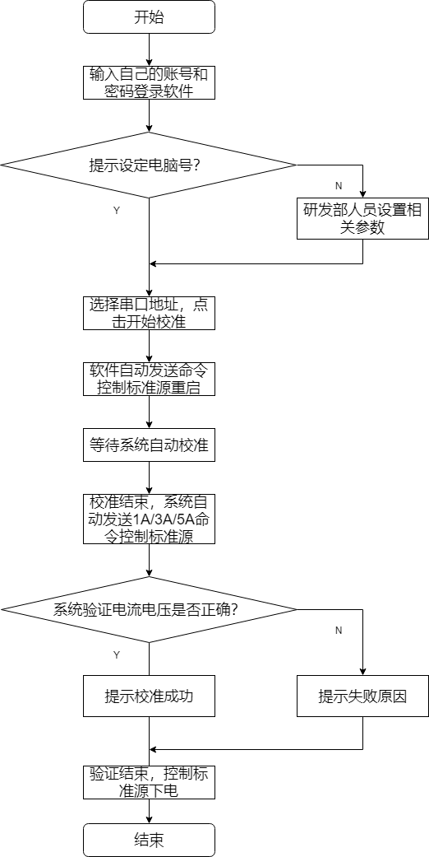

*以流程图的方式，说明整体操作流程。*

# 操作流程说明

*对每一个操作环节，进行详细说明。*

*]*

## 登录软件

根据分配的账号和密码，在登录界面输入自己的账号和密码，登录软件。登录界面如下图所示：

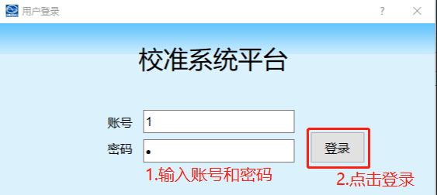

如果发现账号和密码不正确，请及时联系研发部。在使用的过程中，也可以切换用户名和密码登录自己的账号。

*[*

*具体操作说明，包括软件截图（红框标记需要操作的按钮、输入框等）、照片（红框标记需要操作的位置）、文字说明；*

*操作环节的注意事项，特别是关于操作时间、重复次数等容易产生失误的情况；*

*及本操作环节是否成功的判断标准（如果有的话）；*

*及操作环节不成功的处理方式；*

*]*

## 设定电脑号

登录之后，发现软件弹出此错误提示框时，需要及时联系研发部，并要求设定软件的电脑号，以及设定相关的串口号和参数误差值等。错误提示框如下图所示：

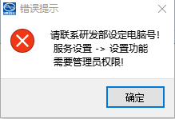

## 开始校准

选择地址码，并且点击开始校准按钮。如果选择错误的地址码，也读取不到被校准设备的数据，校准将会显示失败。软件主界面如下图所示：

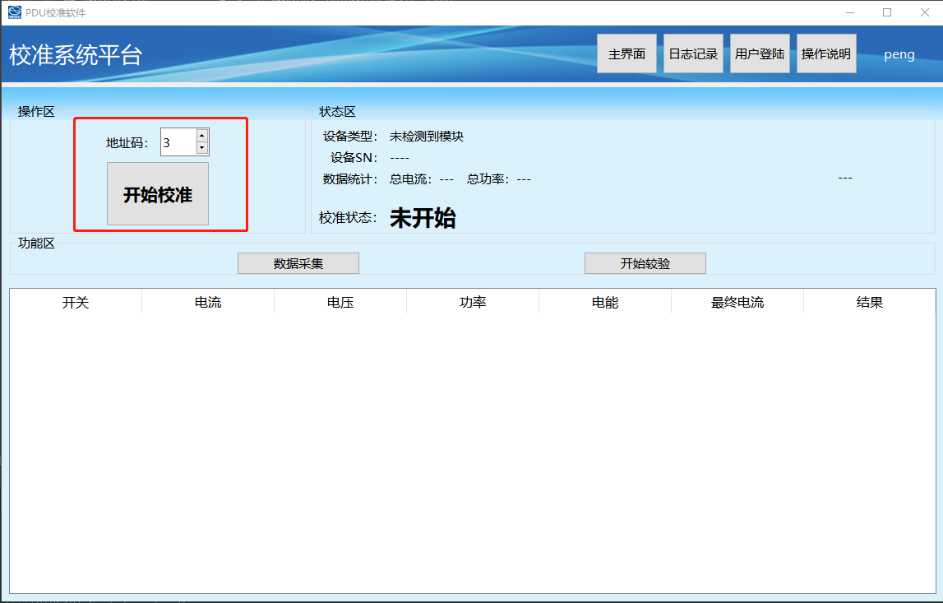

## 等待自动校准和验证

进入自动校准阶段，由被校准设备自动校准，校准完成，校准软件显示校准成功的状态。然后进入校准设备电流和电压的验证阶段，如果校准失败，软件会提示校准失败（界面会以红色字体显示校准超时，并且有个较大的区域显示“失败”）；如果校准成功，软件会提示校准成功，验证阶段结束后，软件控制标准源下电。下图为提示成功和失败的截图：

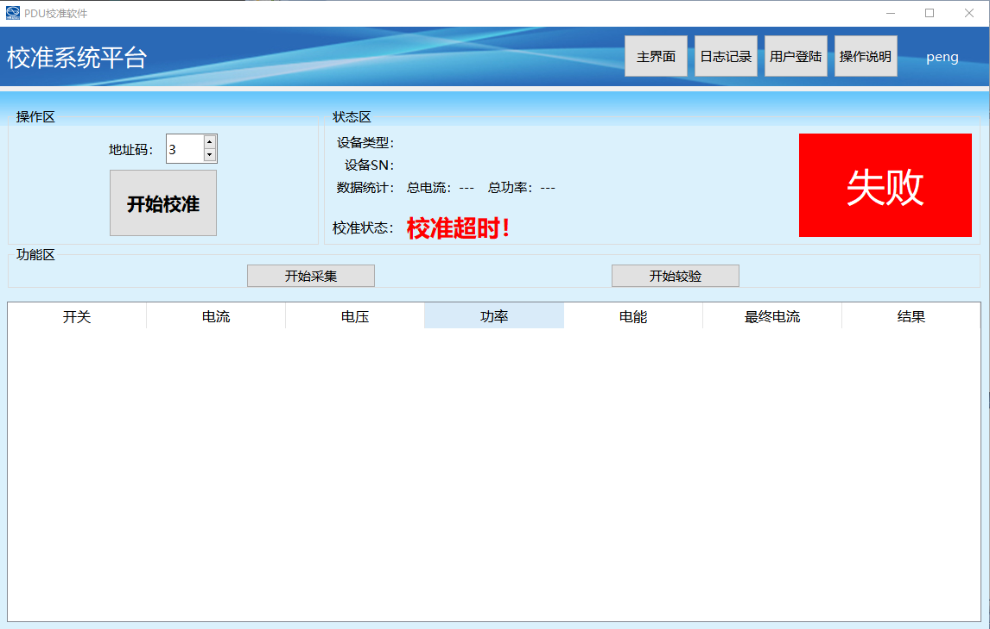

校准超时失败截图

## 查看日志记录

校准日志的查看，点击日志记录按钮，切换到日志记录的界面中，分别可以查看校准结果日志和校准过程日志。如下图所示：

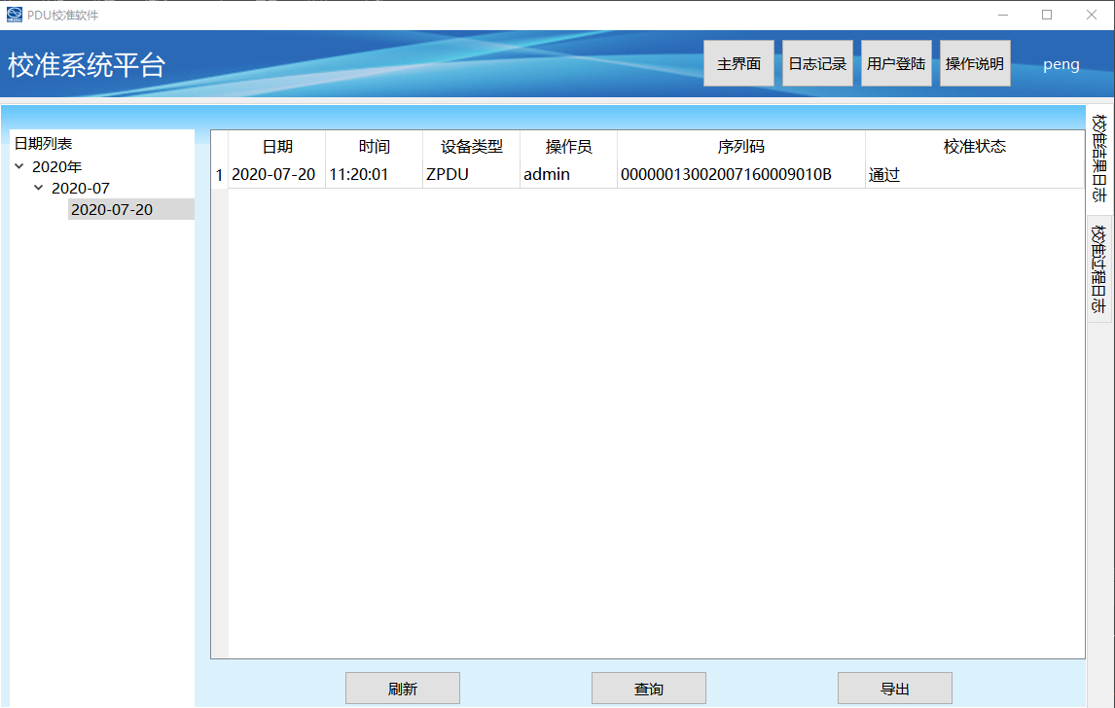

校准结果截图

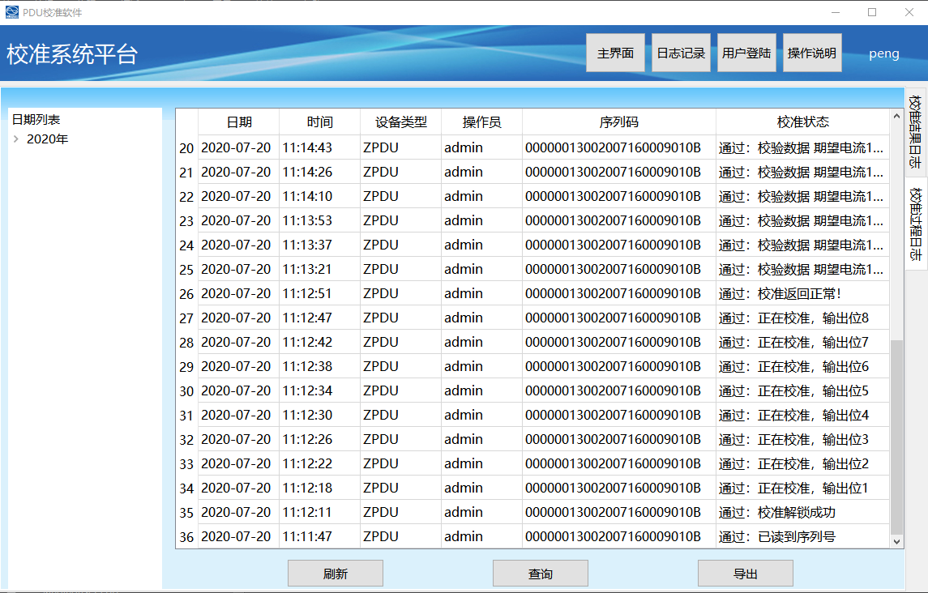

校准过程截图

# 常见问题和处理

常见问题和处理方法：

*[*

*说明在操作中常见的问题及处理措施。*

*]*